Министерство науки и высшего образования РФ
ФГБОУ ВО ПЕНЗЕНСКИЙ ГОСУДАРСТВЕННЫЙ УНИВЕРСИТЕТ
Кафедра «Информационная безопасность систем и технологий»

ОТЧЁТ
о лабораторной работе №2
Обработка ошибок

Дисциплина: Технологии и методы программирования
Группа:18ПИ1
Выполнил: Асаян А.В.
Количество баллов:
Дата сдачи:
Проверил: к.т.н., доцент Лупанов М.Ю.

Пенза, 2019
1 Цель работы
1.1 Освоить процесс обработки ошибок в программах на основе механизма исключений.
2 Задания к практической работе
2.1 Добавить к модулю шифрования русскоязычных сообщений методом Гронсвельда, разработанному при выполнении предыдущей работы, обработку исключений.
2.2 Добавить к модулю шифрования методом маршрутной перестановки, разработанной при выполнении предыдущей работы, обработку исключений.
3 Результат выполнения работы
3.1 К модулю шифрования шифром Гронсфельда на русском языке был добавлен обработчик ошибок, для этого в заголовочный файл modAlphaCipher.h был добавлен класс cipher_error как производный класс от стандартного invalid_argument. Добавленный класс не отличается от класса, данного в методических указаниях в качестве примера. В закрытой секции класса modAlphaCipher были объявлены три новых метода: wstring getValidKey(const wstring & s)-для проверки ключа, wstring getValidOpenText(const wstring & s)-для проверки открытого текста, который необходимо зашифровать и wstring getValidCipherText(const wstring & s)-для проверки текста, требующего расшифровки. Данные методы получают в качестве параметра и возвращают широкие строки.
Метод getValidKey:
inline std::wstring modAlphaCipher::getValidKey(const std::wstring & s)
{ std::locale loc("ru_RU.UTF-8");
std::wstring_convert<std::codecvt_utf8<wchar_t>, wchar_t> codec;
if (s.empty())
throw cipher_error("Empty key");
std::wstring tmp(s);
for (auto & c:tmp) {
if ((c<L'А' || c>L'я') and c!=L'Ё' and c!='ё'){
std::string t;
t = codec.to_bytes(s);
throw cipher_error(std::string("Invalid key ")+t);
}
if (iswlower(c))
c = towupper(c);
}
return tmp;
}
Данный метод отличается от метода приведённого в качестве примера в методических указаниях использование широких строк и проверкой на букву. Если проверка на принадлежность к русскому алфавиту не пройдена, тогда полученная на вход строка s типа wstring, переводится в string,записывается в новую другую строку, которая после передаётся в качестве параметра cipher_error. Перевод в string необходим, так как cipher_error не работает с wstring.
Метод getValidOpenText:
inline std::wstring modAlphaCipher::getValidOpenText(const std::wstring & s)
{
std::wstring tmp;
for (auto c:s) {
if ((c>=L'А' && c<=L'я') || c==L'Ё' || c=='ё') {
if (iswlower(c))
tmp.push_back(towupper(c));
else
tmp.push_back(c);
}
}
if (tmp.empty())
throw cipher_error("Empty open text");
return tmp;
}
В данном методе была изменена лишь проверка на русскую букву, а также функции для проверки регистра и перевода регистра.
Метод getValidCipherText:
inline std::wstring modAlphaCipher::getValidCipherText(const std::wstring & s)
{
std::locale loc("ru_RU.UTF-8");
std::wstring_convert<std::codecvt_utf8<wchar_t>, wchar_t> codec;
if (s.empty())
throw cipher_error("Empty cipher text");
for (auto c:s) {
if ((c<L'А' || c>L'Я') and c!=L'Ё'){
std::string t;
t = codec.to_bytes(s);
std::cout<<t;
throw cipher_error(std::string("Invalid cipher text ")+t);
}
}
return s;
}
В методе была изменена проверка на русский символ, а также перевод строки wstring в string, так как в случае обнаружения не буквы, строку нужно передавать в cipher_error. На рисунках1, 2, 3, 4, 5, 6 изображены результаты работы программы с различными входными данными.
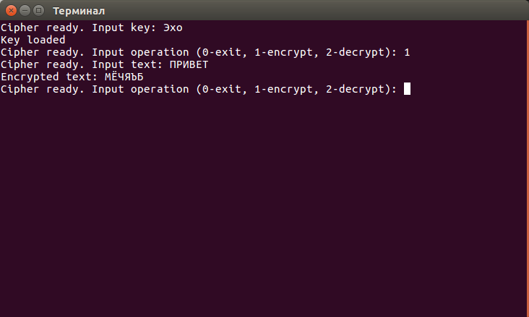
Рисунок 1 — Нижний регистр в ключе.
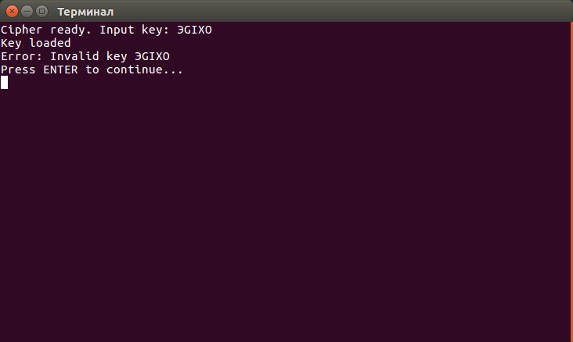
Рисунок 2 — Посторонние символы в ключе.
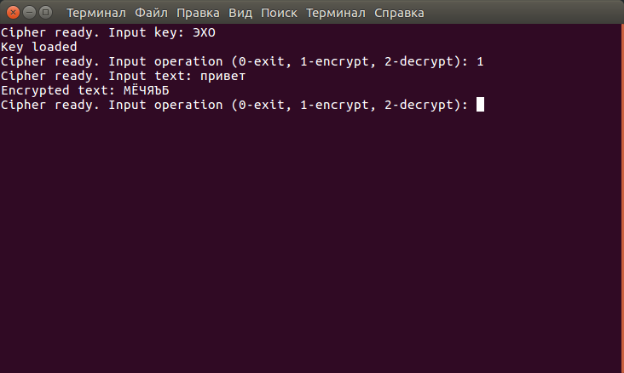
Рисунок 3 — Буквы нижнего регистра в открытом тектсе.
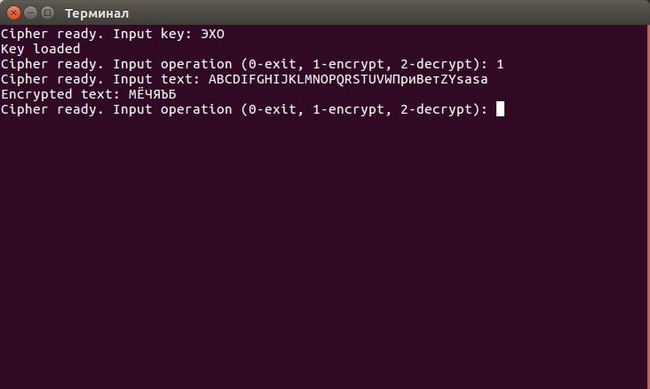
Рисунок 4 — Не русские буквы в открытом тексте.
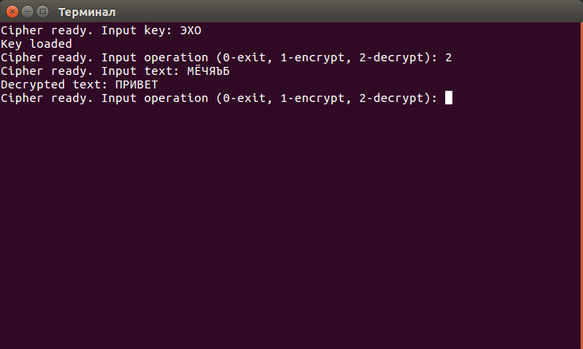
Рисунок 5 — Правильный текст для расшифровки.
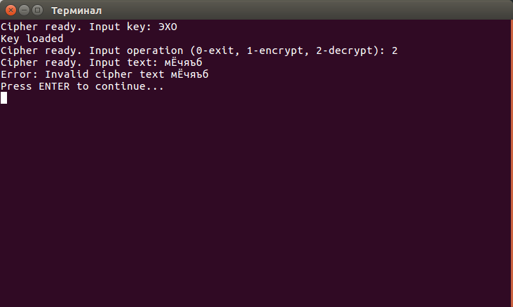
Рисунок 6 — Буквы в нижнем регистре.
3.2 В программу, реализующую шифр маршрутной табличной перестановки была добавлен обработка исключений. В заголовочный файл Perestanovka.h был добавлен класс cipher_error как производный класс от стандартного invalid_argument. Добавленный класс не отличается от класса, данного в методических указаниях в качестве примера. В класс Perestanonvka были добавлены методы для проверки открытого текста и расшифрованного текста. Методы для проверки не отличаются от тех, что приведены в методических указаниях к лабораторной работе. В методах rashifr и shifr добавлены строки: std::string m=getValidCipherText(z), std::string m=getValidOpenText(t) для того, чтобы перед шифрованием или расшифровкой текст проверялся. На рисунках 7, 8, 9 изображены результаты работы программы в различных случаях.
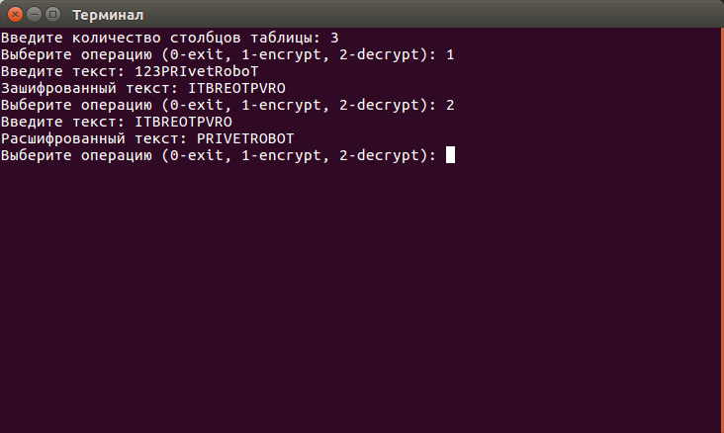
Рисунок 7 — Открытый текст с посторонними символами.
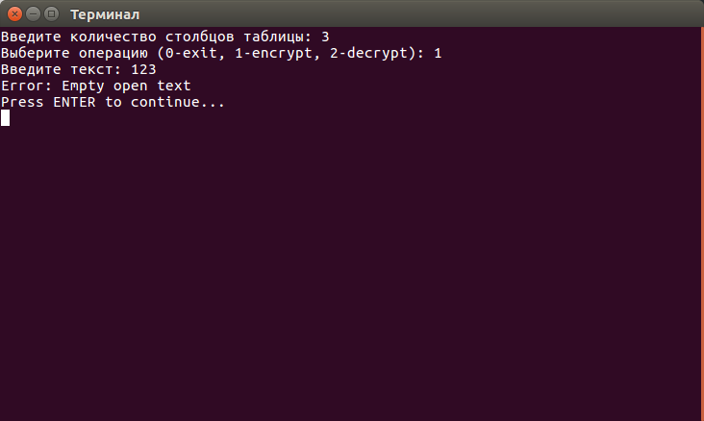
Рисунок 8 — Открытый текст из посторонних символов.
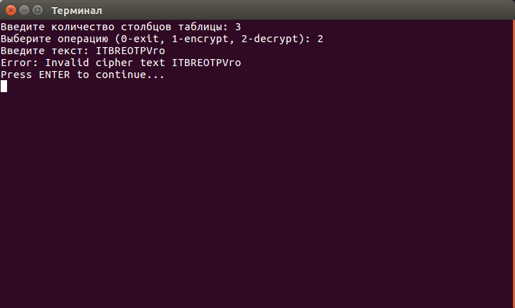
Рисунок 9 — Расшифровываемый текст с посторонними символами.
4. Вывод
В процессе выполнения лабораторной работы были изучены возможности языка C++ по обработке ошибок в программе на основе механизма исключений, была освоена обработка исключений, были получены практические навыки по применению try-catch.

